Для прохождения онлайн-анкетирования необходимо перейти по ссылке
http://bx1.marsello.zmly1.spectrum.myjino.ru/noko/
откроется окно, где будет доступна «Анкета для родителей» и «Анкета для детей»
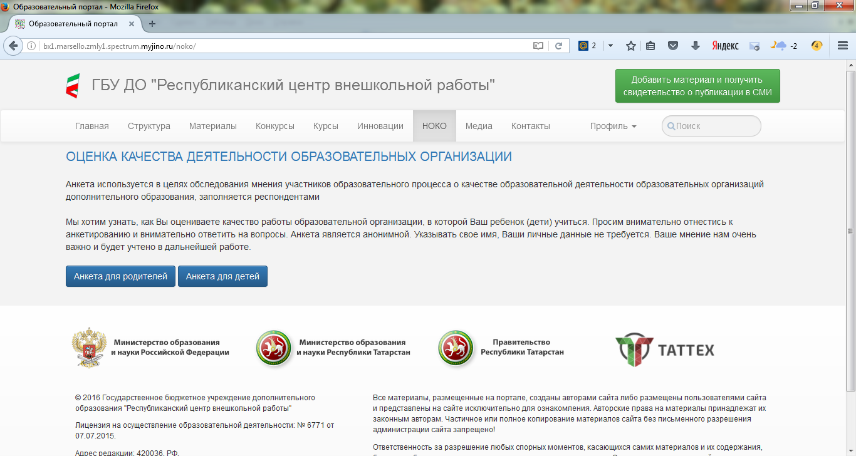

Родителю учащегося, занимающегося в каком либо кружковом объединении нужно выбрать образовательную организацию МБУДОД «Детский оздоровительно-образовательный (профильный) центр «Каскад»» Высокогорского муниципального района РТ» и свой пол. Далее необходимо ответить на 12 вопросов выбрав один из нескольких варианта ответов
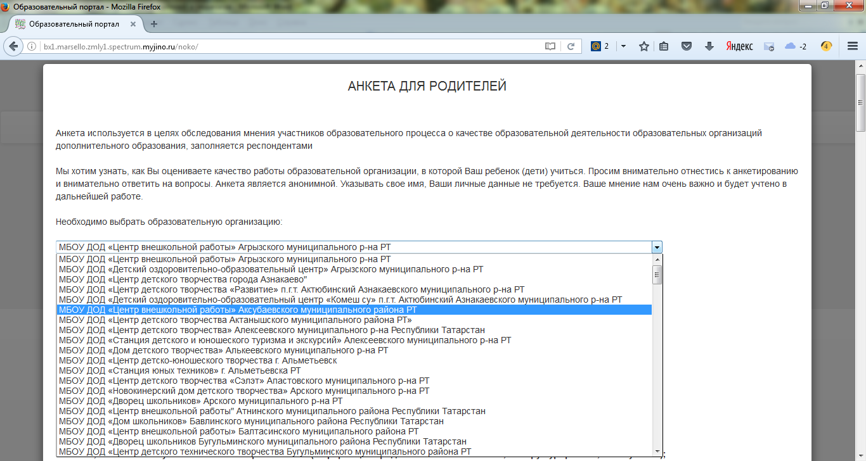

После ответов на все вопросы нужно нажать кнопку «Отправить»

Аналогично учащемуся, посещающему какое - либо кружковое объединение МБУДОД «Детский оздоровительно-образовательный (профильный) центр «Каскад»» Высокогорского муниципального района РТ» необходимо ответить на 5 вопросов «Анкеты для детей».
Просим внимательно отнестись к анкетированию и внимательно ответить на вопросы. Анкета является анонимной. Указывать свое имя, Ваши личные данные не требуется. Ваше мнение нам очень важно и будет учтено в дальнейшей работе.

